BULETIN DE AVERTIZARE
Nr. 22 din 08.06.2026

Pentru prevenirea și combaterea organismelor daunătoare:Viermele merelor (Cydia pomonela)- generația I, Rapăn (Venturia inequalis), Făinare (Podosphaera leucotricha), Monilioza (Monilinia sp.), Păduchele din San Jose- generația de vară (Quadraspidiotus perniciosus) la pomii fructiferi semințoși (măr, păr, gutui).

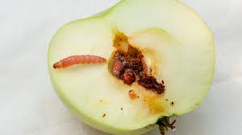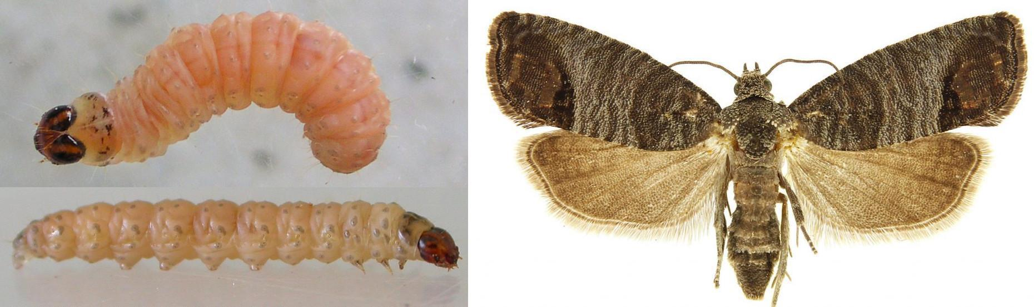
Viermele merelor

Viermele merelor (Cydia pomonela) este unul dintre cei mai periculoși dăunători ai mărului, având o foarte bună capacitate de adaptare la condițiile de mediu. Comportamentul dăunător impune monitorizarea și controlul constant al acestuia.
Adultul este un fluture de talie mică, cu anvergura aripilor de 15-22 mm și lungimea corpului de 10 mm. Aripile anterioare sunt de culoare brună-cenuşie, cu benzi transversale de culoare cenuşie-închis. La vârful aripilor anterioare prezintă o pată în formă de semilună brună, cu luciu metalic, delimitată de un chenar roșiatic. Aripile posterioare sunt de culoare brun-roşcată cu strălucire arămie. Marginile apicale ale aripilor sunt prevăzute cu franjuri. Larva este o omidă de culoare roz deschis, cu capul de culoare brună iar la dezvoltare completă are 15-20 mm lungime.
Dezvoltă 2 generații pe an și iernează în stadiul de larvă complet dezvoltată, într-un cocon de mătase, pe sub scoarța trunchiului, în crăpăturile acestuia sau în locurile de depozitare a fructelor. Primăvara, când temperaturile depășesc 9°C, larvele se transformă în pupe. Adulții își încep activitatea la temperaturi ce depășesc 15°C, începând cu luna mai, până în iunie și au zborul crepuscular sau nocturn (dând naștere generației I). Generația a II-a se dezvoltă începând cu a doua jumătate a lunii iulie, până în septembrie. Ouăle acestei generații sunt depuse direct pe fructe, mai rar pe frunze. Larvele pătrund în fructe pe partea laterală și acoperă orificiul cu o frunză sau alt fruct. La dezvoltarea completă, larvele ies din fructe și migrează spre adăposturi de iernare, unde stau în diapauză până în primăvara următoare. Viermele merelor atacă în special mărul și părul, dar pot ataca uneori și gutuiul și prunul. Atacul larvelor poate fi sub formă de rosături superficiale sau sub formă de galerii cu excremente și rosături brunificate în jurul orificiul de perforare. Acest tip de atac este cunoscut sub denumirea de “mere viermănoase”.
Larvele primei generații cauzează pierderi mari fructelor afectate deoarece, acestea fiind mici, cad și nu se mai pot valorifica. Larvele generației a II-a atacă fructele aproape de maturitate, fortând coacerea acestora mai devreme. O parte din acestea cad, neputându-se hrăni, o parte putrezesc sau rămân în pom însă au o valoare comercială scăzută. Fructele atacate, chiar dacă sunt ajunse la maturitate, nu se pot păstra deoarece orificiile create de larvă permit pătrunderea unor microorganisme ce determină putrezirea (ciuperca Monilinia fructigena ce determină apariția moniliozei).Pagubele pot totaliza 70-80 % din producție.
Tratamentul IV pentru:
- Rapăn (Venturia inaequalis), făinare (Podosphaera leucotricha), omizi defoliatoare, afide la culturile de măr și păr.
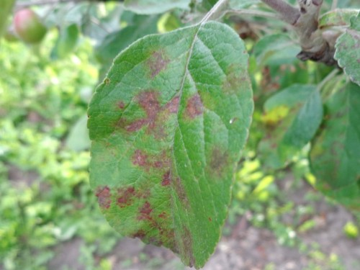
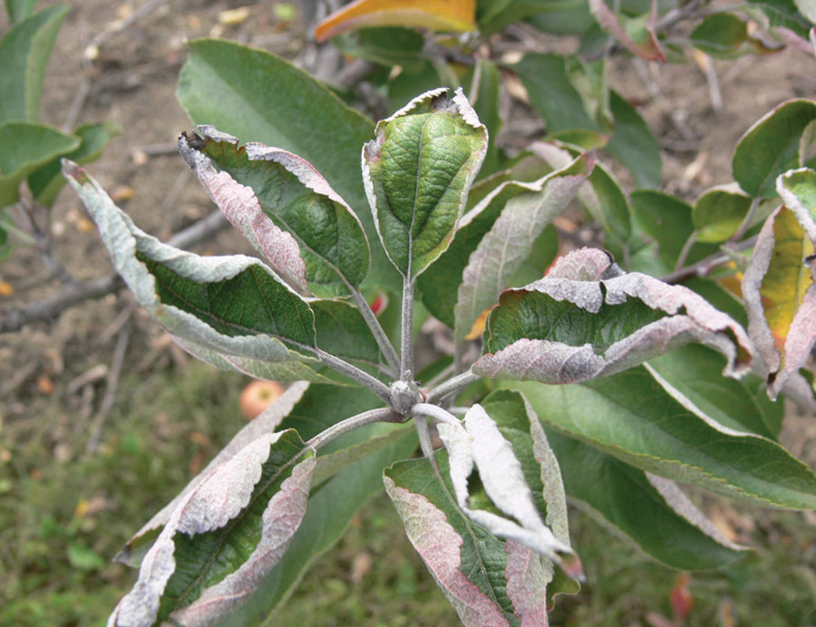

Rapănul marului Făinarea mărului
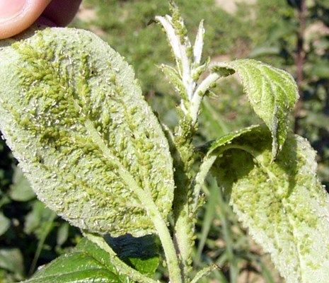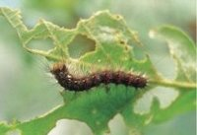

Omida defoliatoare Afide

Rapănul (Venturia inaequalis la măr, Venturia pirina la păr) este o ciupercă păgubitoare care apare prima dată pe frunze, peduncul, sepale și fructe, unde provoacă daunele cele mai importante, ducând la deformarea și crăparea acestora, iar mai rar poate să atace și lăstari. Pe frunze apar mai multe pete care se unesc și ocupă o suprafaţă mare, reducând astfel capacitatea de fotosinteză şi de hrănire a pomilor. Fructele atacate se deformează, crapă şi cad ca urmare a atacului. Lăstarii atacaţi se usucă sau îngheaţă în timpul iernii. În prima fază a infecţiei, pe frunze apare o pată de decolorare puţin gălbuie transparentă, care mai târziu se transformă în măsliniu.
Boala este produsă de ciuperca Venturia, fiind cea mai întâlnită şi importantă afecţiune a mărului şi părului, care în condiţii favorabile poate compromite semnificativ cultura atât cantitativ, cât şi calitativ. Ciuperca iernează pe frunzele infectate căzute pe sol, sau ca miceliu de rezistenţă, pe ramuri. Primăvara, în funcţie de temperatură şi umiditate, are loc infecţia primară de la sfârşit de martie şi până la început de iunie, care este şi cea mai periculoasă. În acest interval critic, de aproximativ 10 săptămâni, planta este foarte sensibilă la atacul de rapăn.
Făinarea la măr (Podosphaera leuchotrica) este o boală fungică frecventă, manifestată prin pâsle albicioase-cenușii pe frunze tinere, lăstari și flori, cauzând deformarea, uscarea acestora și pierderi de recoltă. Ciuperca iernează pe mugurii terminali, de creștere, dar și pe cei florali. Mugurii infectaţi de regulă sunt cei care pleacă lent în vegetaţie. Putem observa destul de des situaţii in care pe anumite ramuri, mugurii refuză să plece în vegetaţie sau sunt foarte lenţi în dezvoltarea lor. Mugurii infectaţi, care vor pleca mai târziu, vor asigura o sursă puternică de infecţie primară (conidii), exact în momentul când mugurii sănătoși plecaţi mai devreme au format ţesuturi noi, imature, susceptibile la infecţia cu făinare. Făinarea mărului poate produce infecţii și la nivelul florilor. Fenomenul se poate manifesta foarte puternic în cazul soiurilor sensibile la făinare. Florile nu se dezvoltă normal, petalele tind să crească deformat, alungit. Nedezvoltându-se corect, petalele nu vor mai avea culoarea și fragilitatea specifică. Din contră, vor fi decolorate și vor avea un aspect cărnos, rigid. Din cauza acestor simptome, se va manifesta bine cunoscutul simptom „flori de ceară”. Întreaga inflorescență se va acoperi cu o pulbere albă, specifică acestei boli.

Omizile defoliatoare (Cydia pomonella, Operophtera brumata) sunt larvele unor specii de insecte, în special ale unor molii și fluturi, care se hrănesc cu frunzele plantelor, provocând defolierea acestora . Ele pot reprezenta un pericol semnificativ deoarece afectează dezvoltarea normală a pomilor.

Afidele la măr și păr (păduchii de plante) sunt insecte mici (1-3 mm), verzi, negre sau brune, care formează colonii dense pe partea inferioară a frunzelor și pe lăstarii tineri. Sunt hermafrodite și au o rată de reproducere foarte rapidă. Sug sucul celular din frunze, cauzând încrețirea și răsucirea acestora. Excretă o substanță lipicioasă ("roua de miere") pe care se dezvoltă ciuperci (fumagina).

Păduchele din San Jose (Quadraspidiotus perniciosus)
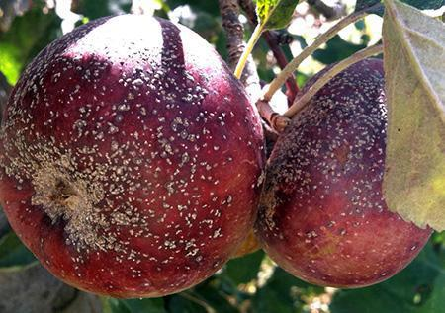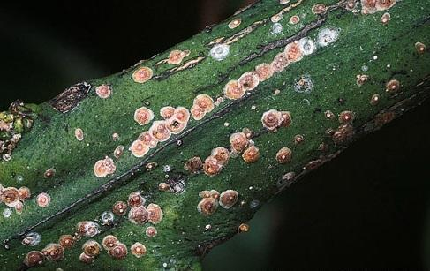

Prezintă 1-3 generații pe an și iernează în stadiu de larvă primară, pe scoarța tulpinilor, a ramurilor și a lăstarilor. În primăvara, când temperatura depășeste 7º C, larvele își reiau activitatea, hrănindu-se intens. În cursul lunii aprilie, ele năpârlesc și se transformă în insecte adulte, de ambele sexe. La sfârșitul lunii iunie,femelele încep expulzarea larvelor, aceasta prelungindu-se pe o perioadă de 40-60 de zile. La apariție, larvele migrează pe tulpini și lăstarii tineri. Acestea ajung la completa dezvoltare după 3 saptămâni de la hrănire, năpârlesc și se diferențiaza pe sexe.
Păduchele din San Jose este o specie polifagă, întâlnindu-se pe un număr de peste 200 specii de plante gazdă, dintre care în țara noastră pe mai mult de 80 de specii de pomi și arbuști fructiferi, ornamentali sau plante ierboase. Dintre numeroase plante cultivate, preferă specii precum: mărul, părul, prunul, piersicul, caisul, cireșul, vișinul etc. Pomii afectați stagnează în dezvoltare, se usucă începând de la vârf și în decurs de câțiva ani se usucă total. Producția de fructe scade foarte mult. Fructele provenite de la pomii atacați sunt mici, pătate și au o valoare comercială scăzută.

Efectuați tratamentul folosind unul din următoarele produse:
-pentru combaterea rapănului-
- Thiovit Jet 80 WG în cantitate de 5-8 kg /ha sau
- Chorus 50 în cantitate de 0,45-0,75 kg/ha sau
- Switch 62,5 WG în cantitate de 0,8-1 kg/ha sau
- Merpan 80 WDG (Flo-Captan) – în cantitate de 2 kg/ha sau
- Erune în cantitate de 1,125 l/ha

-pentru combaterea făinării-
-Score 250 EC (Mavita 250 EC) în concentratie de 0.15% sau
-Luna Experience 400 SC in concentratie de 0.075% sau
-Dagonis în cantitate de 0,72 l/ha sau
- King 250EW (Tebusha 250EW) în cantitate de 0,75 l/ha (0,05%)

Acestea se pot folosi în amestec cu unul din insecticidele de mai jos (pentru combaterea viermelui merelor , a păduchilor din San Jose, a afidelor și a omizilor defoliatoare):
- Laser 240 SC (Nexuba) 0,9 l/ha
- Shenzi 200SC (Suvisio) 150-175 ml/ha
- Affirm 3-4 kg/ha
- Karate Zeon (Ninja) în concentrație de 0.015% sau
- Mospilan 20 SG / (Krima 20 SG ) în concentratie de 0.375 Kg/ha sau
- Ovipron Top (Vernoil) 2,5 l la 100 l apa

Se mai pot folosi și alte produse cu efect similar omologate în România. Perioada optimă pentru efectuarea tratamentului: la depistarea simptomelor. Tratamentul se repetă după 8-10 cu o alta varianta de produse.
La prepararea soluției se vor respecta toate instrucțiunile de folosire, de pe eticheta produsului. Luați măsurile ce se impun pentru protecția mediului înconjurător! Măsuri alternative de combatere: mecanice, fizice, biologice. Metodele durabile: biologice, fizice, mecanice și alte metode nechimice trebuie preferate metodelor chimice, dacă acestea asigură un control corespunzător al organismelor dăunătoare.
Respectați cu strictețe normele de lucru cu produse de protecție a plantelor, normele de protecție și securitatea muncii, de protecție a albinelor și a animalelor, prevederile Ordinului MADR nr.185/10.05.2023 privind aprobarea codului de conduită al utilizatorului profesionist de produse de protecție a plantelor și al apiculturii , precum și Protocolul de colaborare nr. 328432/2015 încheiat cu ROMAPIS (privind implementarea legislației, în vederea protecției familiilor de albine, împotriva intoxicațiilor cu produse pentru protecția plantelor).
Respectați prevederile Ordinului Ministrului Agriculturii și Dezvoltării Rurale nr.297/2017 privind aprobarea de bune practici pentru utilizarea în siguranță a produselor de protecție a plantelor.
Respectați obligațiile ce vă revin conform Ordinului Ministrului Agriculturii si Dezvoltării Rurale, al Ministrului Mediului Apelor si Pădurilor și al Presedintelui Autoritătți Naționale Sanitar Veterinare și pentru Siguranța Alimentelor nr. 352/636/54/2015 pentru aprobarea normelor privind ecocondiționalitatea în cadrul schemelor și măsurilor de sprijin pentru fermieri în România ,cu modificările ulterioare.

Șef serviciu zonal, Întocmit,
Ing. Marinela IOJA Ing. Gabriela ARDELEANU

Având în vedere implementarea cerinţelor legale în materie de gestionare referitor la ,,Introducerea pe piaţă a produselor de protecţia plantelor “(SMR 7, SMR 8), agricultorii, care prin activitatea lor depozitează, manipulează şi utilizează produse de protecţie a plantelor au următoarele obligaţii:
1. Să utilizeze numai produse de protecţie a plantelor omologate de Comisia Naţională de Omologare a Produselor de Protecţie a Plantelor, care se regăsesc în baza de date PEST-EXPERT.
2. Să utilizeze produsele de protecţie a plantelor doar în scopul pentru care acestea au fost omologate şi numai în conformitate cu instrucţiunile de utilizare- doza/ha,to, cultura, agentul de dăunare şi respectarea momentului aplicării. Aplicarea produselor de protecţia plantelor trebuie realizată numai la avertizare.
3. Să se asigure ca produsele de protecția plantelor clasificate ca foarte toxice (T+) și toxice (T) vor fi utilizate numai de persoane juridice care dețin autorizație pentru utilizarea acestor produse, emisă de Oficiul Fitosanitar Județean.
4. Să nu aplice tratamente cu produse de protecţie a plantelor în zonele de protecţie a resurselor de apă, în zonele de protecţie sanitară şi ecologică, precum şi în alte zone protejate stabilite în condiţiile legii.
5. Să respecte condiţiile de depozitare, manipulare şi utilizare a produselor de protecţia plantelor în exploataţiile agricole, in exploatatiile agricole, conform Ghidului de bune practici de utilizare si depozitare a produselor de protectia plantelor eliberat de Autoritatea Nationala Fitosanitara.
6. Să păstreze o perioadă de cel puțin 3 ani documentele de evidență contabilă a produselor de protecția plantelor depozitate și utilizate în exploatație , precum și Registrul de evidență a tratamentelor cu produse de protecția plantelor.
Normele privind ecocondiţionalitatea sunt obligatorii pentru toţi beneficiarii de fonduri europene care vor respecta OM 352/2015 și vor consulta Ghidul fermierului postat pe site: http://www.apia.org.ro/ro/
Toţi producătorii agricoli, care deţin suprafeţe cu culturi agricole în câmp şi spaţii protejate, indiferent de suprafaţa cultivată, sunt obligaţi să deţină un registru de evidenţă a tratamentelor fitosanitare, completat la zi după efectuarea fiecărui tratament, prin completarea într-un registru, după modelul anexat:

REGISTRUL

de Evidenţă a tratamentelor cu produse de protecţie a plantelor
Data efectuării  tratam  (ziua luna, anul) | Cultura şi  locul unde  este  situat  terenul | Timpul apli  cării  (fenofaza) | Tratamentul efectuat |  |  |  |  | Numele, pre-numele pers.  responsabile de efectuarea tratamentului, semnătura | Data  începerii recoltării produsului  agricol | Nr. si data  document prin care s-a dat în consum populaţiei
Data efectuării  tratam  (ziua luna, anul) | Cultura şi  locul unde  este  situat  terenul | Timpul apli  cării  (fenofaza) | Agentul de dăunare  boli/  dăunători/  buruieni | Denu  mire  ppp  folosit | Doza  Omolo  gată  /doza folosită | Supra  faţa,  (ha) | Cantităţi  utilizate  (kg, l) |  | Data  începerii recoltării produsului  agricol | Nr. si data  document prin care s-a dat în consum populaţiei
*Conform Reg. CE nr. 1107/2009, art. 67, (1).

Producătorul agricol numerotează paginile registrului. Pe spatele registrului (pe ultima pagină) se menţionează câte pagini conţine registrul, purtând semnătura (şi ştampila, după caz) fermierului sau administratorului societăţii.

